1. UC1 Registar horário para uma turma e uma disciplina

1.1 Breve

1. O agendamento do horário de uma turma para uma dada disciplina e mostrar as outras turmas que para a mesma disciplina (do mesmo ano/semestre) podem ser encaixadas no horário está a ser definido.

1.2 SSD

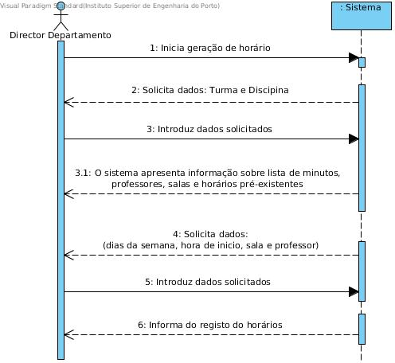

1.3 Completo

1.3.1 Ator principal

1. Gestor de departamento

1.3.2 Partes interessadas e seus interesses

1. Gestor de departamento: Colocação de alunas nas turmas sem erros
2. Professores: Ter o
3. Alunos

1.3.3 Pré-condições

1. Existência do catalogo da faculdade
2. Existência de lista de minutos de ensino
3. Existência de lista de professores disponíveis para cada disciplina e tipo de aula
4. Existência de lista de salas disponíveis para cada tipo de disciplina

1.3.4 Pós-condições

1. Registo no sistema do horário para uma turma e disciplina
2. Apresentação de listagem de aulas para as outras disciplinas, do mesmo ano/semestre, que são compatíveis com aquela para a qual o horário está a ser definido

1.3.5 Cenário de sucesso principal (ou fluxo básico)

1. O gestor de departamento dá inicio à geração de horário
2. O sistema solicita dados (turma, disciplina)
3. O gestor introduz dados solicitados
4. O sistema procura na lista de minutos de ensino: todos os tipos de aulas e os minutos de ensino para cada tipo
5. Para cada tipo de aulas o sistema procura na lista de professores os que existem para uma dada disciplina e tipo de aula
6. Para cada tipo de aulas o sistema procura na lista de salas as que estão disponíveis
7. O sistema procura na lista horários existentes, marcações prévias para a disciplina atual (todos tipos de aulas).
8. O sistema apresenta informação sobre lista de minutos, professores, salas e horários pré-existentes
9. O sistema solicita dados (dias da semana, hora de inicio, sala e professor)
10. O gestor de departamento introduz dados requeridos
11. O sistema verifica disponibilidade de recursos
12. O sistema regista horário
13. O sistema informa do registo do horários

1.3.6 Extensões (ou fluxos alternativos):

**5a.** Não existem professores disponíveis para um tipo de aula da disciplina

* 1. O sistema assinala o erro e termina o processo

**6a.** Não existem salas disponíveis para o tipo de aulas e disciplina escolhidos

* 1. O sistema assinala o erro e termina o processo

**11a.** Os horário proposto não tem recursos disponíveis

* 1. O sistema assinala o erro e pede para repetir dados

1.3.7 Requisitos especiais

1. O sistema deve estar acessível via WEB

1.3.8 Tecnologia e Lista de Variações de Dados

**3a.** ID da turma e disciplina de acordo com o esquema pre-existente

1.3.9 Frequência de ocorrência

1. Uma vez por semestre

1.3.10 Questões em aberto

1. Tradução correta dos termos?
2. Não percebo a 2ª parte do problema.
3. Faz sentido analisar as operações internas do sistema?